Δραστηριότητα 1^{η} : Εισαγωγή σκηνικού και αντικειμένων. Δημιουργία διαλόγου μεταξύ των αντικειμένων

Σε αυτή την δραστηριότητα θα δούμε αρχικά πως μπορούμε να εισάγουμε ένα νέο σκηνικό και καινούρια αντικείμενα στο scratch και έπειτα πως μπορούμε να δημιουργήσουμε διάλογο ανάμεσα στα αντικείμενα αυτά.
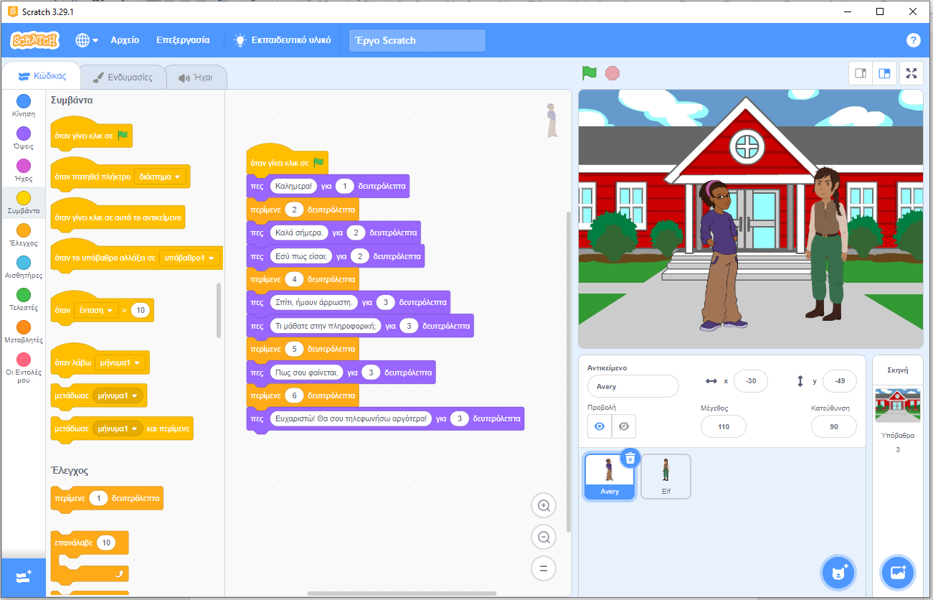

Βήμα 1^{ο} : Αλλαγή σκηνικού.
Αλλαγή σκηνικού από το εικονίδιο «Επίλεξε υπόβαθρο», κάτω δεξιά.
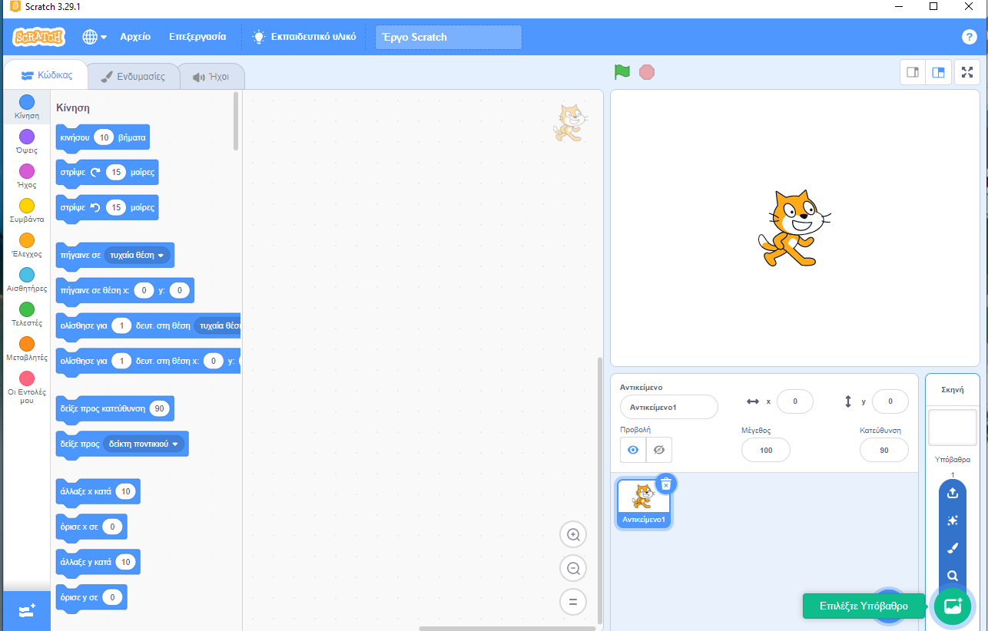

Από την αναζήτηση, ανοίγουμε τα έτοιμα σκηνικά και επιλέγουμε από την κατηγορία «Εξωτερικοί χώροι», το Σχολείο.

Βήμα 2^{ο} : Εισαγωγή νέων αντικειμένων.

Αρχικά, διαγράφουμε την γατούλα, πατώντας πάνω στον κάδο ανακύκλωσης που υπάρχει στο εικονίδιό της.
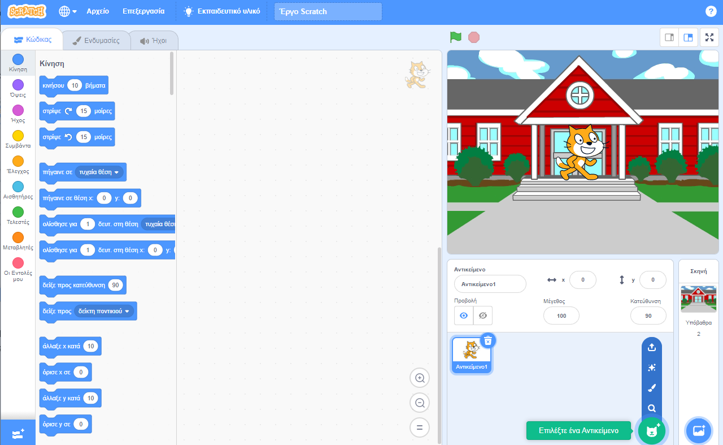
Έπειτα, από την «Επιλογή ενός αντικειμένου», κάτω δεξιά, επιλέγουμε δύο αντικείμενα από την κατηγορία «Άνθρωποι» που να κοιτάζουν προς την ίδια κατεύθυνση, είτε δύο αγόρια, είτε δύο κορίτσια, είτε ένα αγόρι και ένα κορίτσι.
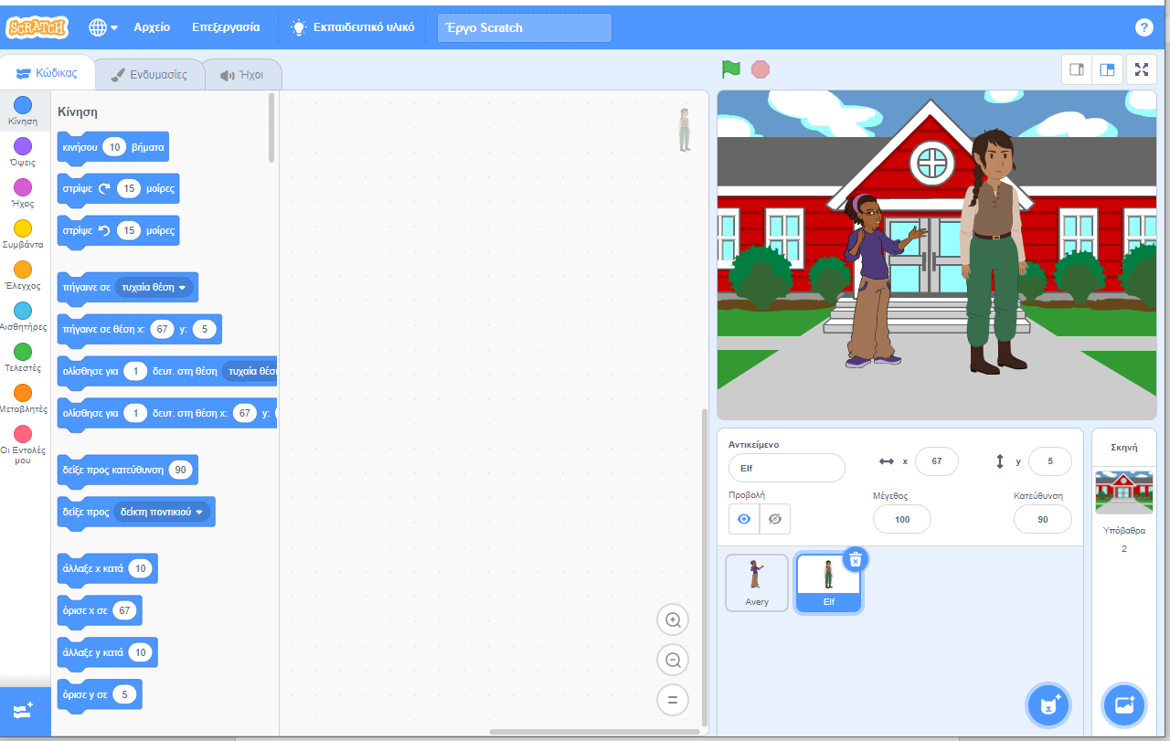
Πατώντας πάνω στο εικονίδιο του κάθε αντικειμένου, μπορείτε από το «Μέγεθος» να αλλάξετε το μέγεθος του αντικειμένου, έτσι ώστε να βρίσκεται περίπου στο ίδιο ύψος και μέγεθος με το άλλο. Μπορείτε να τοποθετήσετε το αντικείμενο ακριβώς στο σημείο που θέλετε, σύροντας το με κρατημένο το αριστερό κλικ του ποντικιού στην σκηνή.
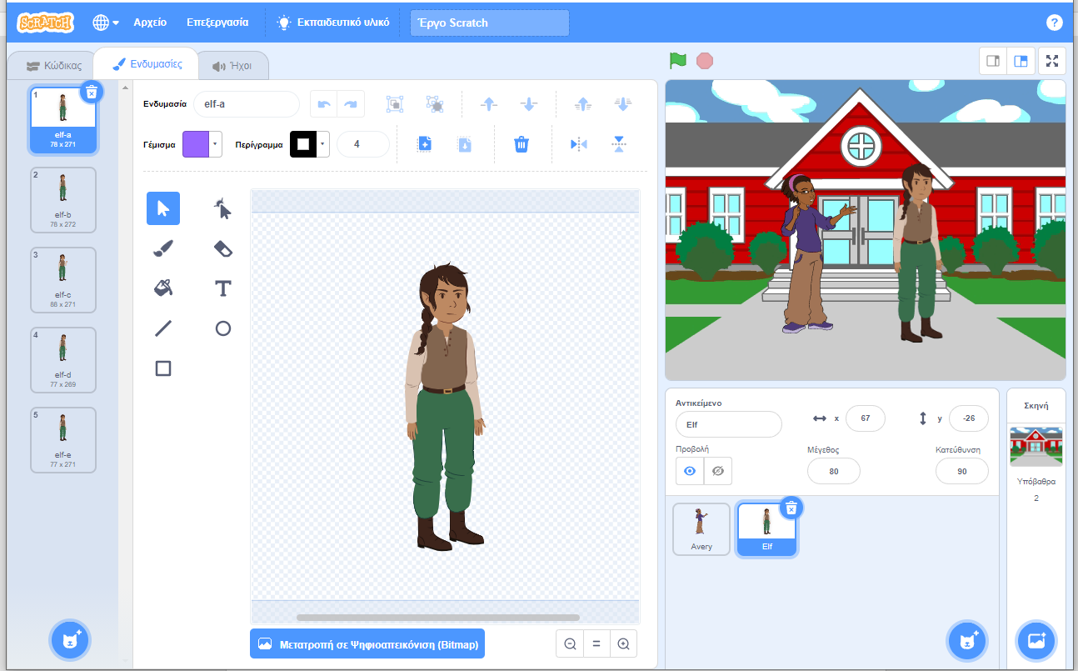
Μπορούμε να αλλάξουμε την κατεύθυνση του ενός αντικειμένου, έτσι ώστε να κοιτάει το ένα αντικείμενο το άλλο, πατώντας στην καρτέλα ενδυμασία, και πηγαίνοντας στο προτελευταίο βελάκι, που ονομάζεται «Οριζόντια Αναστροφή».
Το σκηνικό μας τώρα, καθώς και τα αντικείμενα είναι έτοιμα.
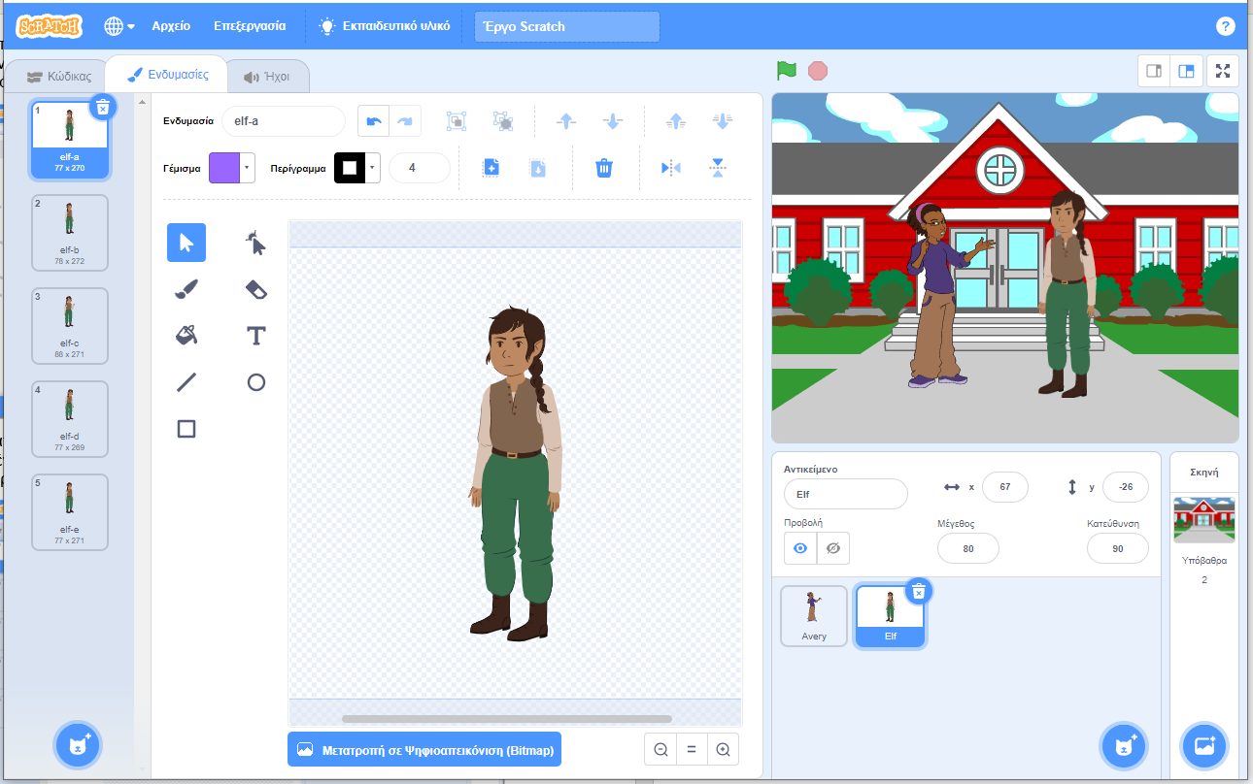

Βήμα 3^{ο} : Διάλογοι μεταξύ αντικειμένων.
Για να κάνουμε έναν διάλογο ανάμεσα σε δύο ή περισσότερα αντικείμενα, θα πρέπει να συνειδητοποιήσουμε ότι καθώς το ένα αντικείμενο μιλάει, το άλλο αντικείμενο θα πρέπει να περιμένει.
Φανταστείτε τον παρακάτω διάλογο:
Μαρία: Καλημέρα! (2 δευτερόλεπτα)
Κώστας: Καλημέρα! (2 δευτερόλεπτα)
Κώστας: Τέλειο το scratch ε; (3 δευτερόλεπτα)
Μαρία: Απίθανο! (2 δευτερόλεπτα)
Φανταστείτε τώρα να μιλάει η Μαρία ταυτόχρονα με τον Κώστα. Θα μπορούσε να γίνει διάλογος; Τι θα πρέπει να κάνουμε για να έχουμε διάλογο;
Για όσα δευτερόλεπτα μιλάει ο Κώστας, πρέπει η Μαρία να περιμένει και το αντίθετο. Η εντολή «Περίμενε», βρίσκεται στην καρτέλα «Έλεγχος»
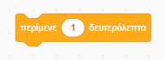

Ας δημιουργήσουμε τώρα τον παρακάτω διάλογο, ανάμεσα στα δύο αντικείμενά μας. Όπου Αντικείμενο 1 είναι η μαθήτρια στα αριστερά και Αντικείμενο 2 είναι η μαθήτρια στα δεξιά.
Αντικείμενο1: Καλημέρα (1΄)
Αντικείμενο2: Καλημέρα, πώς είσαι; (2΄)
Αντικείμενο1: Καλά σήμερα. (2΄)
Αντικείμενο1: Εσύ πως είσαι; (2΄)
Αντικείμενο2: Μια χαρά (2΄)
Αντικείμενο2: Που ήσουν χθες και έλειπες; (2΄)
Αντικείμενο1: Σπίτι, ήμουν άρρωστη (3΄)
Αντικείμενο1. Τι μάθατε στην πληροφορική; (3΄)
Αντικείμενο2: Ξεκινήσαμε το scratch (2΄)
Αντικείμενο2: Μαθαίνουμε να προγραμματίζουμε (3΄)
Αντικείμενο1: Πως σου φαίνεται; (2΄)
Αντικείμενο2: Τέλειο! Και πολύ εύκολο (3΄)
Αντικείμενο2: Θα σου δείξω πως φτιάχνεις έναν διάλογο (3΄)
Αντικείμενο1: Ευχαριστώ. Θα σου τηλεφωνήσω αργότερα (3΄)
Αντικείμενο2: Εντάξει, θα περιμένω (2΄)

Γράφω το σενάριο κάθε αντικειμένου ξεχωριστά, ξεκινώντας και στα δύο με την εντολή 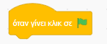, για να ξεκινήσουν να εκτελούνται όλες οι εντολές ταυτόχρονα με το που θα πατήσω τη σημαία.

Χρησιμοποιώ την εντολή 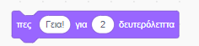από την καρτέλα «Όψεις» για να γράψω τους διαλόγους και προσέχω το άλλο αντικείμενο να περιμένει τον ανάλογο χρόνο ώστε να μην μιλάνε και τα δύο μου αντικείμενα ταυτόχρονα.

